**سوال اول:**

ابتدا باید فاصله نقاط تا مراکز را محاسبه کنیم و هرنقطه را در نزدیک­ترین خوشه قرار دهیم. نمودار پس از انجام این مرحله:

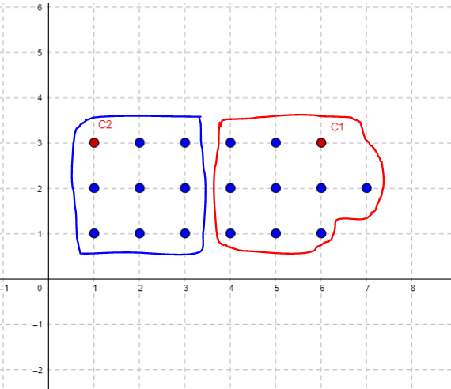

حال با توجه به خوشه های ایجاد شده باید مرکزهای قبلی را به وسط (کمترین فاصله از تمام نقاط) منتقل کنیم. نمودار پس از انجام این مرحله:

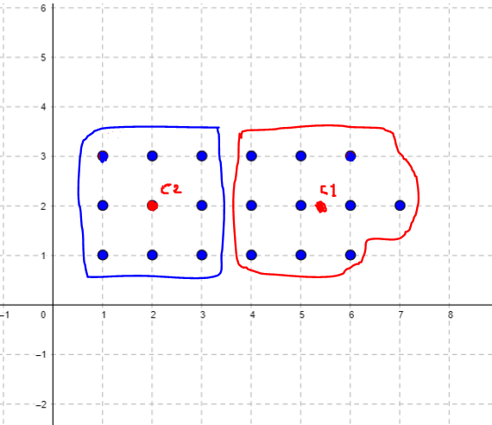

حال باید مراحل بالا را به قدری تکرار کنیم که مرکزها جابه­جایی نداشته باشند(به موقعیت اپتیمال رسیده باشند). وقتی این عمل را تکرار کنیم متوجه می­شویم دیگر مرکزها تغییر نمی­کنند پس شکل بالا نسخه نهایی می­باشد.

**سوال دوم:**

الگوریتم DBSCAN مناسب این مسئله می­باشد. زیرا شکل جداپذیر خطی نیست و الگوریتم­های partitioning-based کارایی ندارند پس نیاز به یک الگوریتم density-based داریم.

برای اجرای الگوریتم DBSCAN باید MinPts=3 و Eps=1.7 در نظر بگیریم.

ترتیب اجرا نیز بدین صورت است که ابتدا به دنبال یک نقطه core می­گردیم که دو شرط بالا را داشته باشد. پس از پیدا کردن آن شروع به کشیدن دایره­هایی به شعاع اپسیلون می­کنیم(به مرکز داده­های داخل دایره­های قبلی) و تا جایی ادامه می­دهیم که دیگر نتوان دایره­ای کشید.

سپس دوباره مراحل بالا را اجرا می­کنیم تا دیگر تواند نقطه coreایی پیدا کرد که داخل هیچ خوشه­ای نباشد.

**سوال سوم:**

**سوال چهارم:**

ابتدا به محاسبه support تک آیتم­ها می­پردازیم:

|  |  |
| --- | --- |
| 4 | سیب |
| 3 | موز |
| 3 | انار |
| 3 | پرتغال |
| 2 | نارنگی |

تمام آیتم­ها بالای minsup هستند. حال باید ترکیب­های دوتایی را محاسبه کنیم:

|  |  |
| --- | --- |
| 2 | سیب، موز |
| 1 | سیب، انار |
| 2 | سیب، پرتغال |
| 2 | سیب، نارنگی |
| 1 | موز، انار |
| 2 | موز، پرتغال |
| 0 | موز، نارنگی |
| 1 | انار، پرتغال |
| 1 | انار، نارنگی |
| 0 | پرتغال، نارنگی |

آیتم­ست­های قرمز حذف می­شوند و ترکیب­های سه­تایی می­سازیم:

|  |  |
| --- | --- |
| 2 | سیب، موز، پرتغال |
| 0 | سیب، موز، نارنگی |
| 0 | سیب، پرتغال، نارنگی |
| 0 | موز، پرتغال، نارنگی |

آیتم­ست­های قرمز حذف می­شوند و از مجموعه مانده قوانین را استخراج می­کنیم:

|  |  |  |
| --- | --- | --- |
| Confidence | Support | Itemset |
| 1 | 0.33 | $$سیب ،پرتغال→موز$$ |
| 1 | 0.33 | $$سیب ،موز→پرتغال$$ |
| 1 | 0.33 | $$موز ،پرتغال→سیب$$ |
| 0.5 | 0.33 | $$سیب→موز ،پرتغال$$ |
| 0.66 | 0.33 | $$موز→سیب ،پرتغال$$ |
| 0.66 | 0.33 | $$پرتغال→موز ،سیب$$ |

قانون قرمز شده حذف می­شود و بقیه قوانین شروط لازم را پاس می­کنند.

**سوال پنجم:**

ابتدا به صورت **single-link** عمل می­کنیم:

|  |  |  |  |  |  |
| --- | --- | --- | --- | --- | --- |
| P5 | P4 | P3 | P2 | P1 |  |
|  |  |  |  | 0.00 | P1 |
|  |  |  | 0.00 | 0.10 | P2 |
|  |  | 0.00 | 0.64 | 0.41 | P3 |
|  | 0.00 | 0.44 | 0.47 | 0.55 | P4 |
| 0.00 | 0.76 | 0.85 | 0.98 | 0.35 | P5 |

P1 و P2 را ادغام می­کنیم و جدول را آپدیت می­کنیم:

|  |  |  |  |  |
| --- | --- | --- | --- | --- |
| P5 | P4 | P3 | C1 |  |
|  |  |  | 0.00 | C1 |
|  |  | 0.00 | 0.41 | P3 |
|  | 0.00 | 0.44 | 0.48 | P4 |
| 0.00 | 0.76 | 0.85 | 0.35 | P5 |

P5 را با C1 ادغام می­کنیم:

|  |  |  |  |
| --- | --- | --- | --- |
| P4 | P3 | C2 |  |
|  |  | 0.00 | C2 |
|  | 0.00 | 0.41 | P3 |
| 0.00 | 0.44 | 0.48 | P4 |

P3 را با C2 ادغام می­کنیم:

|  |  |  |
| --- | --- | --- |
| P4 | C3 |  |
|  | 0.00 | C3 |
| 0.00 | 0.44 | P4 |

P4 را با C3 ادغام می­کنیم و دندروگرام به صورت زیر می­شود:

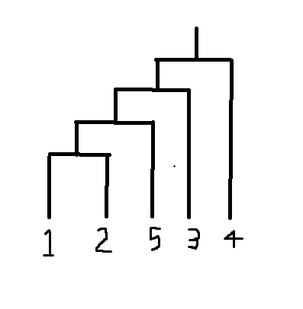

حال به صورت **complete-link** عمل می­کنیم:

|  |  |  |  |  |  |
| --- | --- | --- | --- | --- | --- |
| P5 | P4 | P3 | P2 | P1 |  |
|  |  |  |  | 0.00 | P1 |
|  |  |  | 0.00 | 0.10 | P2 |
|  |  | 0.00 | 0.64 | 0.41 | P3 |
|  | 0.00 | 0.44 | 0.47 | 0.55 | P4 |
| 0.00 | 0.76 | 0.85 | 0.98 | 0.35 | P5 |

P1 و P2 را ادغام می­کنیم و جدول را آپدیت می­کنیم:

|  |  |  |  |  |
| --- | --- | --- | --- | --- |
| P5 | P4 | P3 | C1 |  |
|  |  |  | 0.00 | C1 |
|  |  | 0.00 | 0.64 | P3 |
|  | 0.00 | 0.44 | 0.55 | P4 |
| 0.00 | 0.76 | 0.85 | 0.98 | P5 |

P3 را با P4 ادغام می­کنیم:

|  |  |  |  |
| --- | --- | --- | --- |
| P5 | C2 | C1 |  |
|  |  | 0.00 | C1 |
|  | 0.00 | 0.64 | C2 |
| 0.00 | 0.85 | 0.98 | P5 |

C2 را با C1 ادغام می­کنیم:

|  |  |  |
| --- | --- | --- |
| P5 | C3 |  |
|  | 0.00 | C3 |
| 0.00 | 0.98 | P5 |

P5 را با C3 ادغام می­کنیم و دندروگرام به صورت زیر می­شود:

